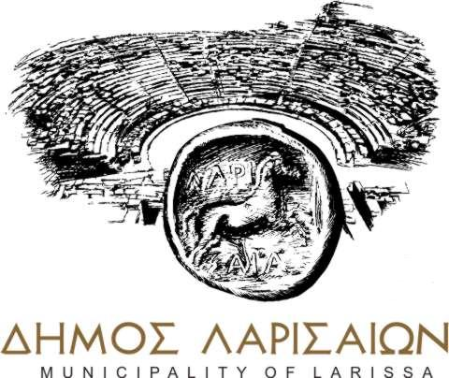 ΚΑΤΑΣΚΗΝΩΣΗ ΣΤΗΝ ΠΟΛΗ
ΕΛΛΗΝΙΚΗ ΔΗΜΟΚΡΑΤΙΑ
ΝΟΜΟΣ ΛΑΡΙΣΑΣ 2017
ΔΙΕΥΘΥΝΣΗ ΑΘΛΗΤΙΣΜΟΥ ΠΟΛΙΤΙΣΜΟΥ & ΚΟΙΝΩΝΙΚΗΣ ΠΟΛΙΤΙΚΗΣ
ΡΟΥΣΒΕΛΤ 46,3^{Ος} ΟΡΟΦΟΣ Τ.Κ. 41222 ΛΑΡΙΣΑ
ΤΗΛ.2410-680205, 680223, 663085 FAX: 2410-680247 E-MAIL: dops@larissa-dimos.gr
ΑΙΤΗΣΗ
ΕΠΩΝΥΜΟ ΠΑΙΔΙΟΥ
ΟΝΟΜΑ ΠΑΙΔΙΟΥ
ΟΝΟΜΑ ΠΑΤΡΟΣ ΠΑΙΔΙΟΥ
ΟΝΟΜΑΤΕΠΩΝΥΜΟ ΜΗΤΕΡΑΣ
ΗΜΕΡ. ΓΕΝΝΗΣΗΣ ΠΑΙΔΙΟΥ
ΗΛΙΚΙΑ ΠΑΙΔΙΟΥ
ΣΧΟΛΙΚΗ ΤΑΞΗ
ΣΧΟΛΕΙΟ ΦΟΙΤΗΣΗΣ
ΔΙΕΥΘΥΝΣΗ ΚΑΤΟΙΚΙΑΣ |  |  |  |  |  |  |  |  |  |  | Αρ.
ΣΥΝΟΙΚΙΑ ΠΟΥ ΔΙΑΜΕΝΩ |  |  |  |  |  | Τ. Κ.
ΤΗΛΕΦΩΝΟ ΟΙΚΙΑΣ |  |  | Πατέρα |  | Μητέρας
ΤΗΛΕΦΩΝΟ ΕΡΓΑΣΙΑΣ |  |  | Πατέρα |  | Μητέρας
Σας παρακαλώ να εγκρίνετε τη συμμετοχή του παιδιού μου στα προγράμματα δραστηριοτήτων του Δήμου στα εξής κέντρα (αριθμητικά με σειρά προτίμησης) :

- Πολιτιστικό Κέντρο Αγίου Κωνσταντίνου (Ηρ.Πολυτεχνείου και 23ης Οκτωβρίου) και 33^{ο}-45^{ο} Νηπιαγωγείο
- 11ο Δημοτικό Σχολείο ( Πλάτωνος 32-Νέα Σμύρνη)
- 33^{ο} Δημοτικό Σχολείο (Αρβανιτοπούλου & Σκόπιας 1-Νέα Σμύρνη)
- ΚΔΑΠ (Γεωργιάδου 33-Αμπελόκηποι)
- Πολιτιστικό Κέντρο «Σ.Ζιαζιά» (Τέρμα Ροδόπης 48-Χαραυγή) και 8^{ο} Νηπιαγωγείο (Ροδόπης 41)
- Πολιτιστικό Κέντρο «Ι.Κράγια» (Χατζημιχάλη 62- Φιλιππούπολη)
- 4ο Δημοτικό Σχολείο (Κουμουνδούρου 17-19)
- 44ο Δημοτικό Σχολείο (Αγ. Λαύρας 22-Ν. Πολιτεία)
- 1ο Δημοτικό Σχολείο Γιάννουλης (Κουλουψούζη 25)
- Πολιτιστικό Κέντρο Αγ. Γεωργίου (Κάρλας & Λαζαρίδη)
- 14^{ο} Δημοτικό Σχολείο (Γερουλάνου 2 – Ιπποκράτης)
ΧΡΟΝΙΚΗ ΠΕΡΙΟΔΟ ΠΟΥ ΕΠΙΘΥΜΩ: ΙΟΥΛΙΟΣ □ ΑΥΓΟΥΣΤΟΣ □

 | Λ Α Ρ Ι Σ Α . . . . / . . . . / 2017

Ο ή Η . . . ΑΙΤ . . . . . . . . .

. . . . . . . . . . . . . . . . . . . . . . . . . .
Υ Π Ο Γ Ρ Α Φ Η .

